Восстановление базы данных
Для начала необходимо восстановить базу данных dvd_rental из backup файла. Для этого воспользуемся функцией “replace” в Postgres.
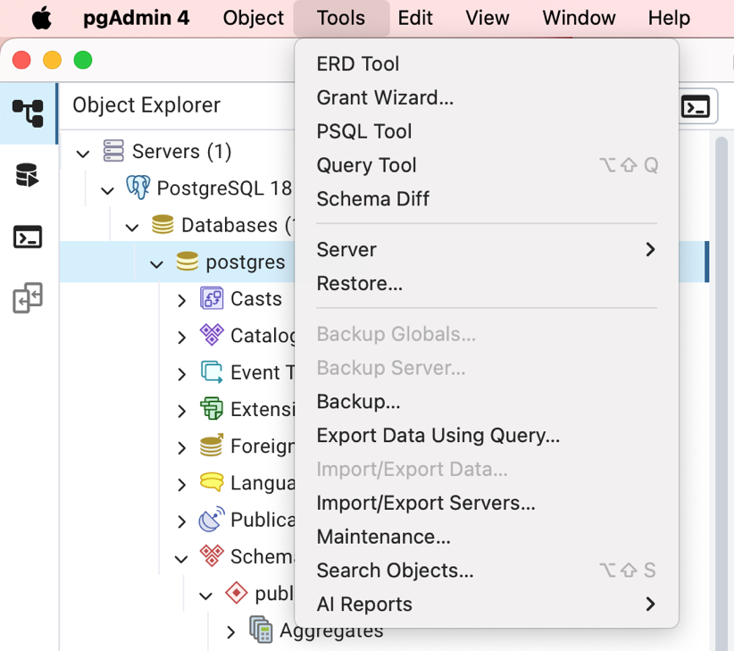
В открывшемся окне выбираем нужный файл и нажимаем ‘restore’.
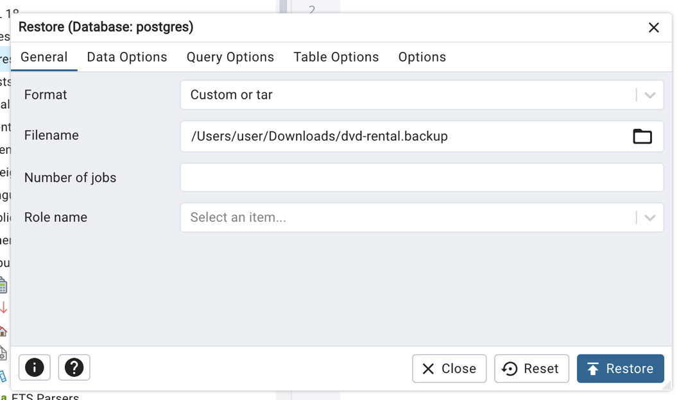
В случае успешной загрузки, появится сообщение об успешном завершении процесса.
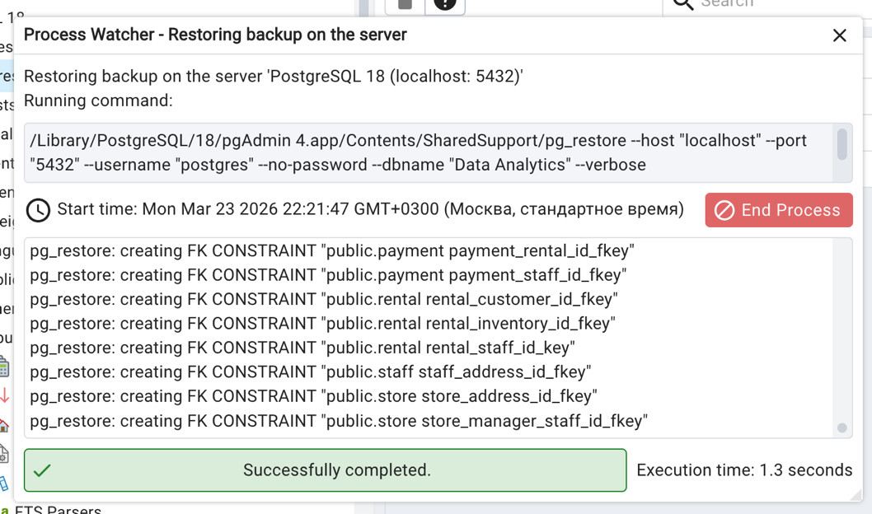
Далее подключаем базу данных Postgres в DBeaver.
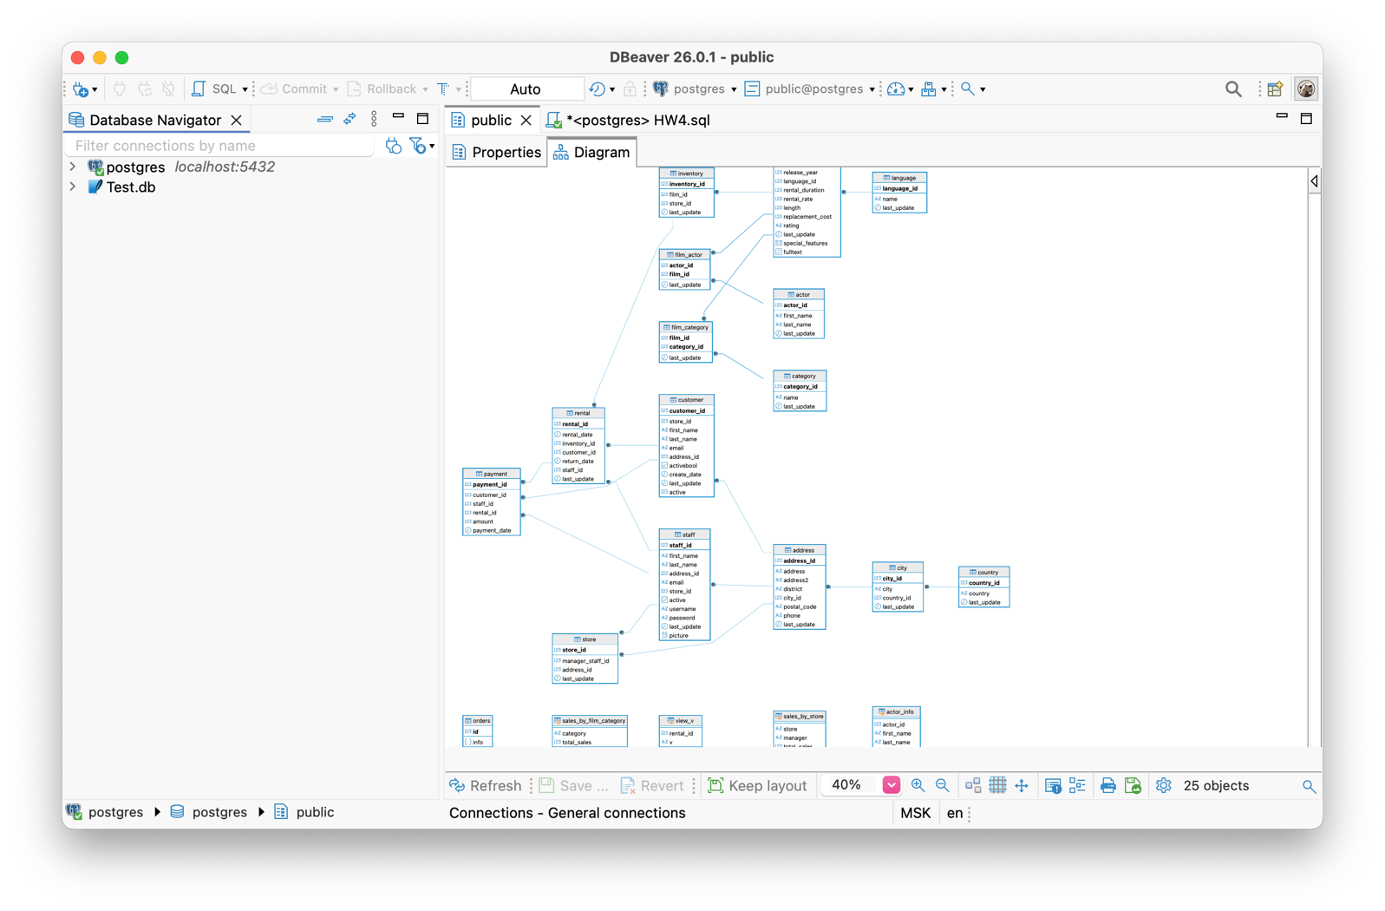
SQL и получение данных
1. Вывести список всех клиентов (customer)
SELECT distinct customer_id, first_name, last_name, email FROM customer
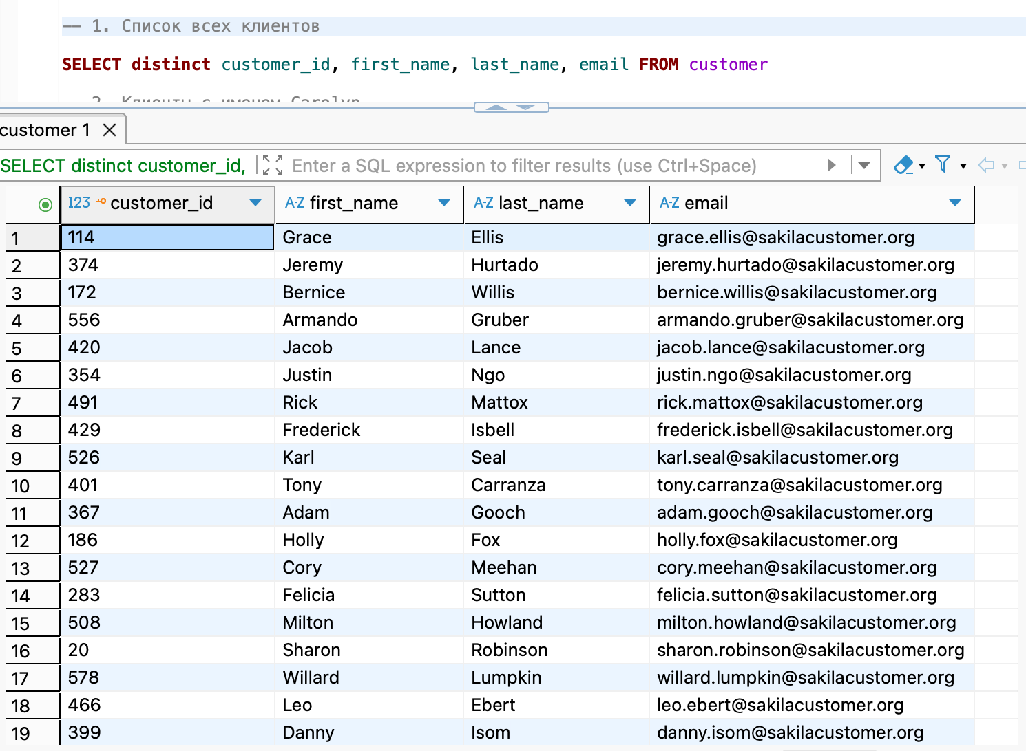
2. Вывести список имен и фамилий клиентов с именем Carolyn
SELECT distinct customer_id, first_name, last_name, email
FROM customer
WHERE first_name = 'Carolyn'
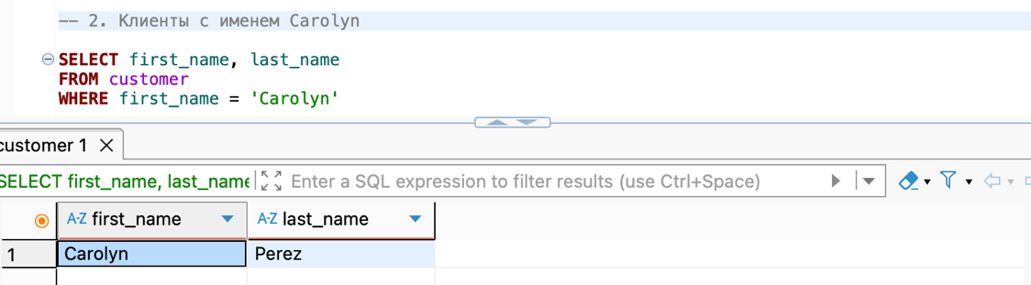
3. Вывести полные имена клиентов (имя + фамилия), имя или фамилия которых содержит “ary” (например: Mary, Geary), в одной колонке
SELECT first_name || ' ' || last_name AS full_name
FROM customer
WHERE first_name ILIKE '%ary%'
OR last_name ILIKE '%ary%'
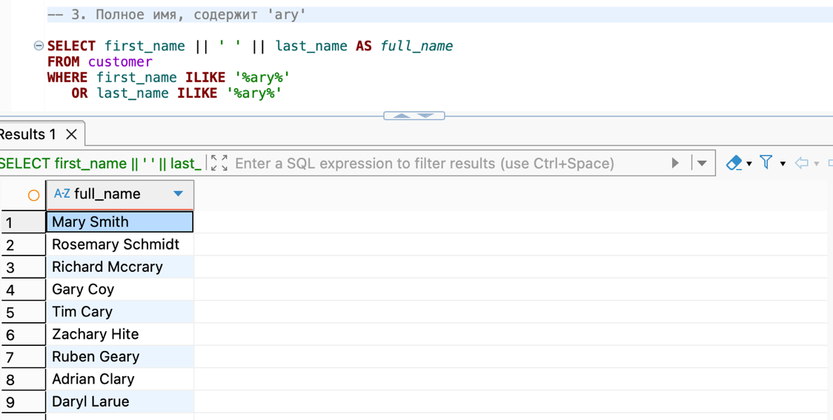
4. Вывести 20 самых крупных транзакций (payment)
SELECT *
FROM payment
ORDER BY amount DESC
LIMIT 20
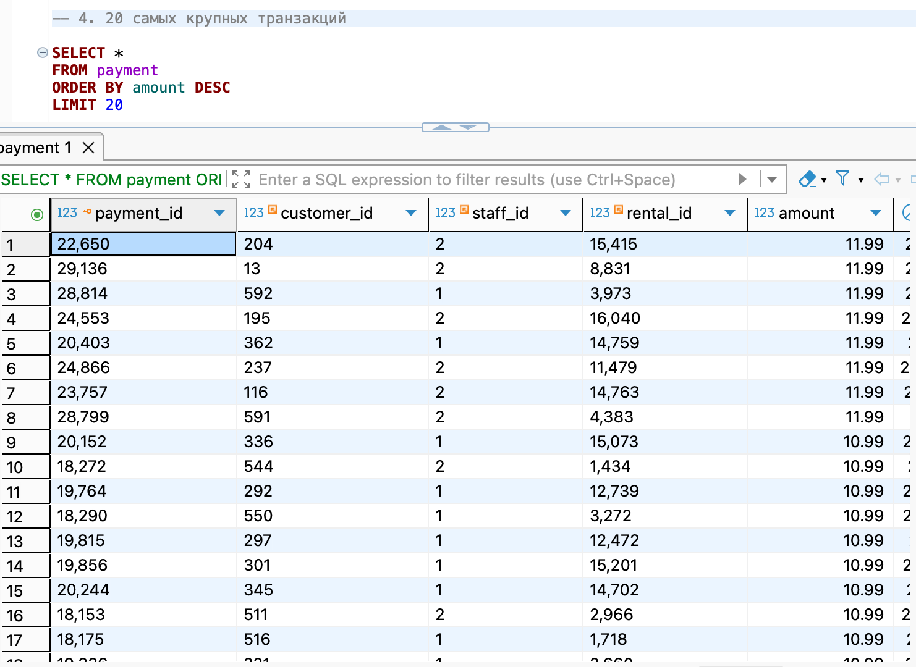
5. Вывести адреса всех магазинов (подзапрос)
SELECT address
FROM address
WHERE address_id IN (
SELECT address_id FROM store
)
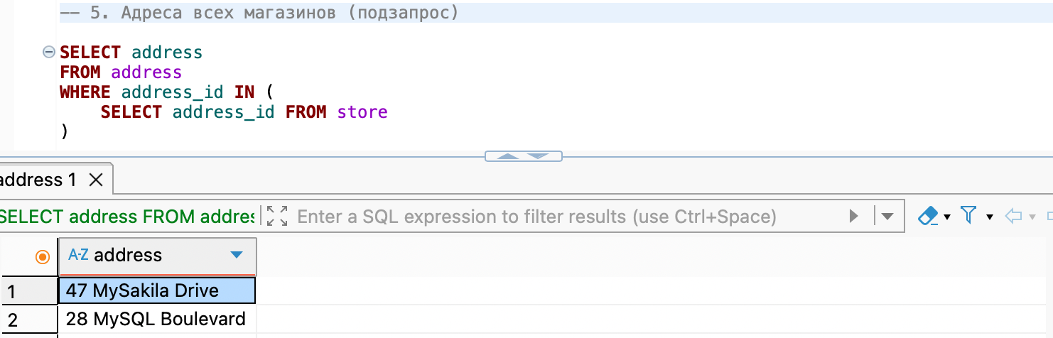
6. Вывести число, месяц и день недели в числовом эквиваленте (Понедельник – 1, Вторник – 2 ..) для каждой оплаты
SELECT
payment_id,
EXTRACT(DAY FROM payment_date) AS day,
EXTRACT(MONTH FROM payment_date) AS month,
EXTRACT(ISODOW FROM payment_date) AS weekday
FROM payment
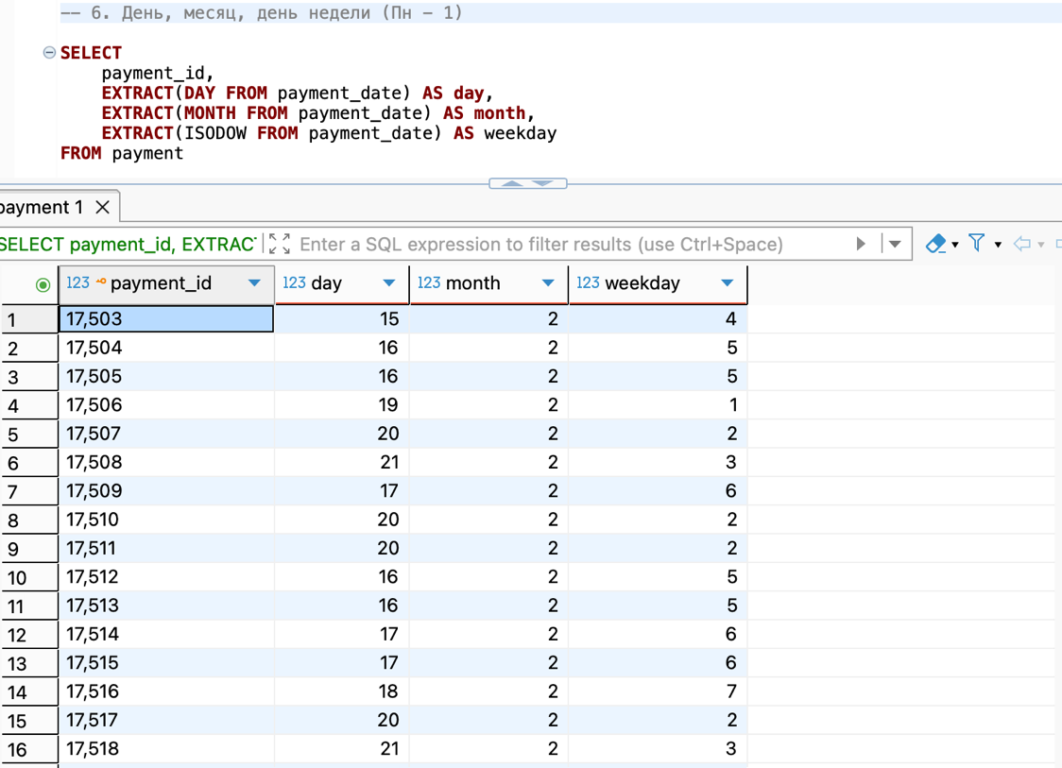
7. Вывести кто (customer_id), когда (rental_date) (привести к типу date) и у кого (staff_id) брал диски в аренду в Июне 2005 года
SELECT
customer_id,
rental_date::date AS rental_date,
staff_id
FROM rental
WHERE rental_date BETWEEN '2005-06-01' AND '2005-06-30'
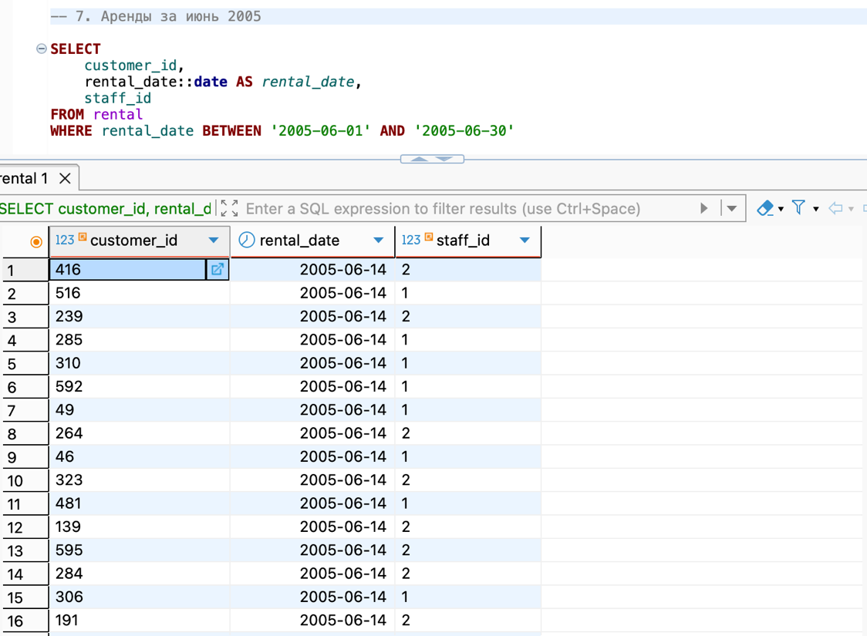
8. Вывести название, описание и длительность фильмов (film), выпущенных после 2000 года. Включить только фильмы длительностью в интервале от 60 до 120 минут (включительно). Показать первые 20 фильмов по длительности (самые длинные).
SELECT title, description, length
FROM film
WHERE release_year > 2000
AND length BETWEEN 60 AND 120
ORDER BY length DESC
LIMIT 20
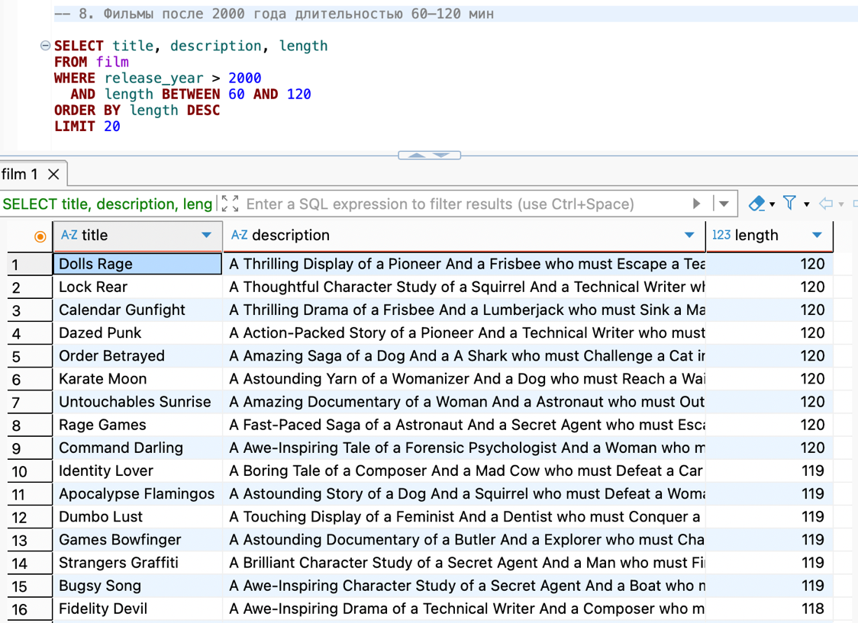
9. Найти все платежи (payment), совершенные в апреле 2007 года, чья стоимость не превышает 4 долларов. Показать идентификатор, дату (без времени) и стоимость платежа. Платежи отобразить в порядке убывания стоимости. При совпадении стоимости, отдать предпочтение более раннему платежу
SELECT
payment_id,
payment_date::date AS payment_date,
amount
FROM payment
WHERE payment_date BETWEEN '2007-04-01' AND '2007-04-30'
AND amount <= 4
ORDER BY amount DESC, payment_date ASC
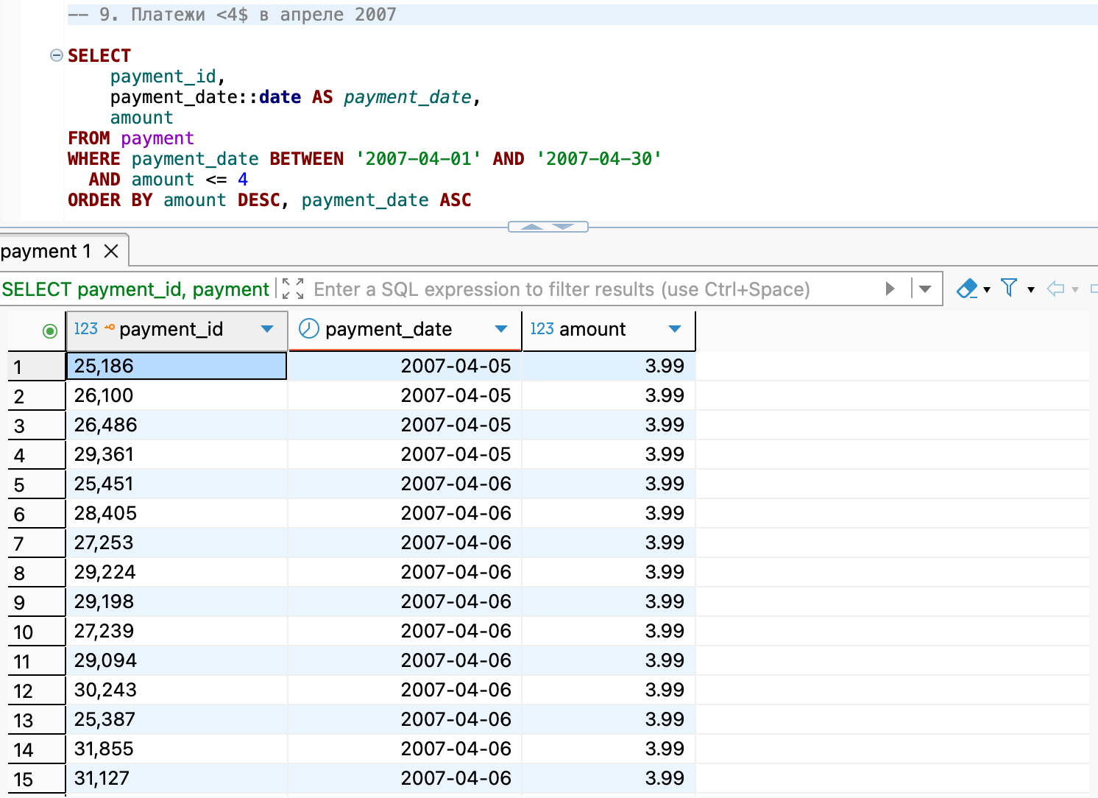
10. Показать имена, фамилии и идентификаторы всех клиентов с именами “Jack”, “Bob”, или “Sara”, чья фамилия содержит букву “p”. Переименовать колонку с именем в “Имя”, с идентификатором в “Идентификатор”, с фамилией в “Фамилия”. Клиентов отобразить в порядке возрастания их идентификатора
SELECT
first_name AS "Имя",
last_name AS "Фамилия",
customer_id AS "Идентификатор"
FROM customer
WHERE first_name IN ('Jack','Bob','Sara')
AND last_name ILIKE '%p%'
ORDER BY customer_id
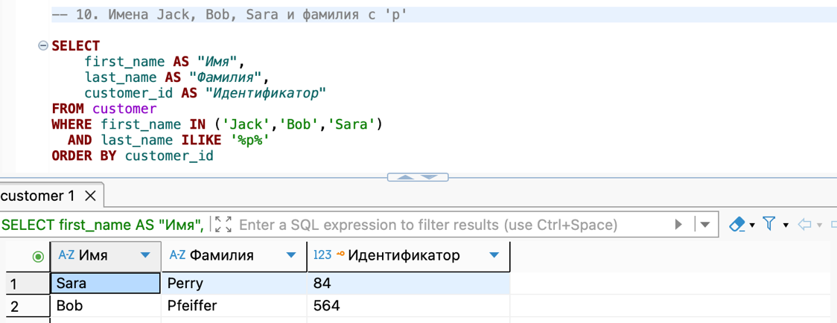
11. Создать таблицу студентов с полями: имя, фамилия, возраст, дата рождения и адрес. Все поля закрыты от внесения пустых данных. Внести в таблицу 1 студента с id > 50. Посмотреть текущие записи таблицы. Внести несколько записей 1 запросом, используя автоинкремент id. Посмотреть текущие записи таблицы. Удалить 1 студента на выбор. Вывести полный список студентов. Удалить таблицу. Вывести результат запроса на выборку из таблицы студентов.
DROP TABLE IF EXISTS students

CREATE TABLE students (
id SERIAL PRIMARY KEY,
first_name TEXT NOT NULL,
last_name TEXT NOT NULL,
age INT NOT NULL,
birth_date DATE NOT NULL,
address TEXT NOT NULL
)
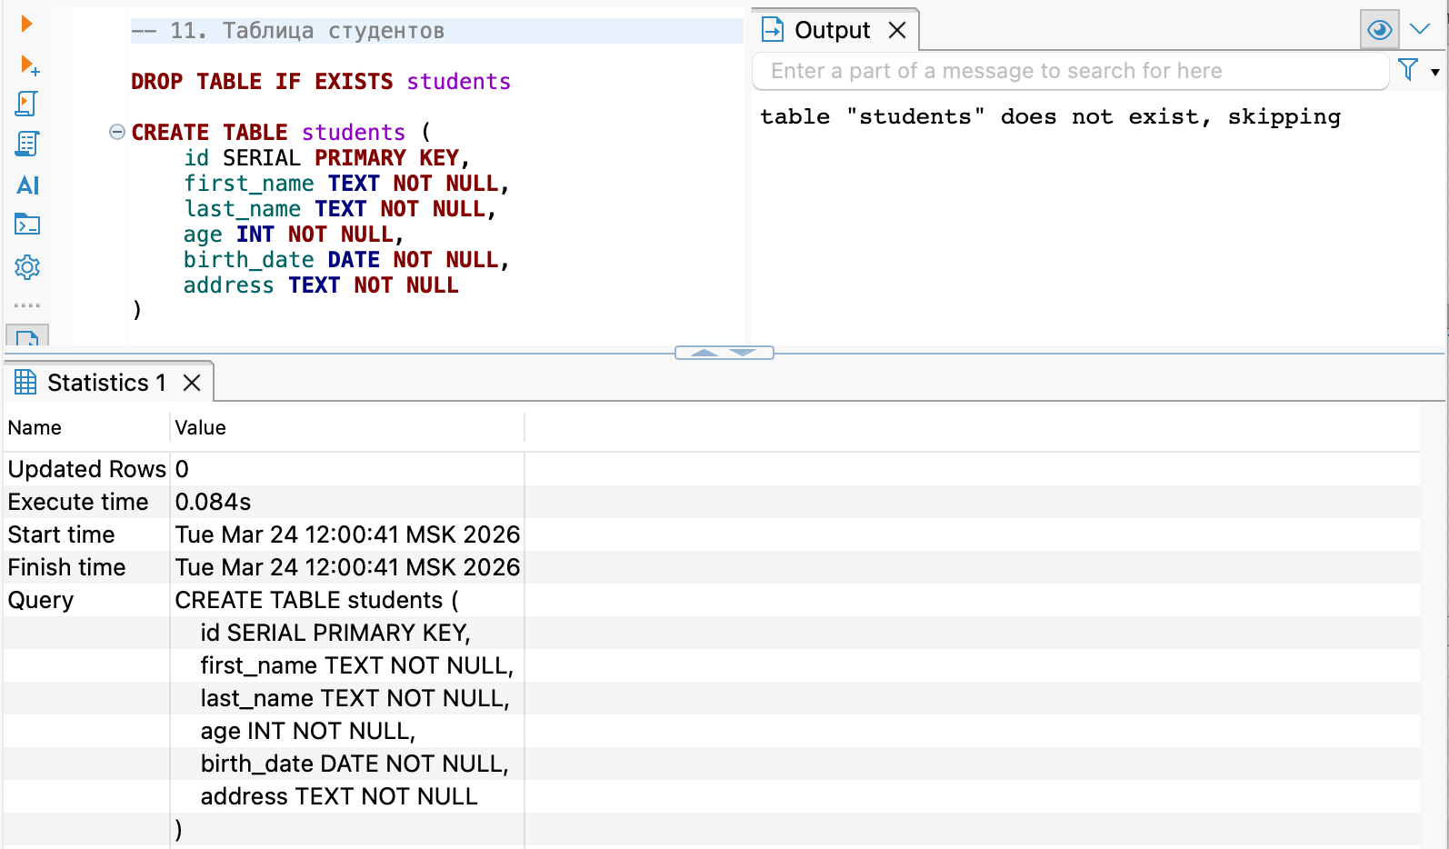
INSERT INTO students (id, first_name, last_name, age, birth_date, address)
VALUES (60, 'Arina', 'Katysheva', 23, '2002-09-06', 'Moscow, str. Amurskaya, 8-80')
SELECT * FROM students
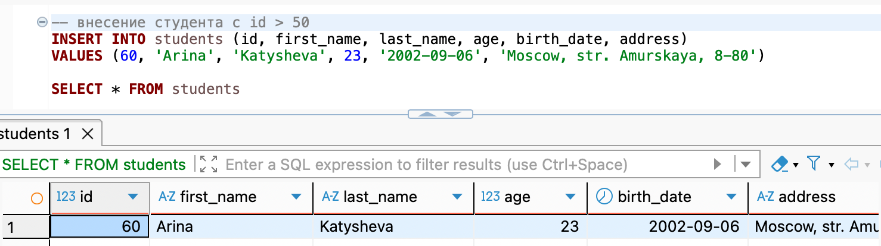
INSERT INTO students (first_name, last_name, age, birth_date, address)
VALUES
('Alexander','Osipov',22,'2003-10-14','Kazan, str. Baumana, 5-205'),
('Anna','Potemina',24,'2002-03-23','Saint-Petersburg, str. Rubinshteyna, 2-180'),
('Semen','Zhukov',21,'2004-07-02','Moscow, str. Pokrovka, 24-50')
SELECT * FROM students
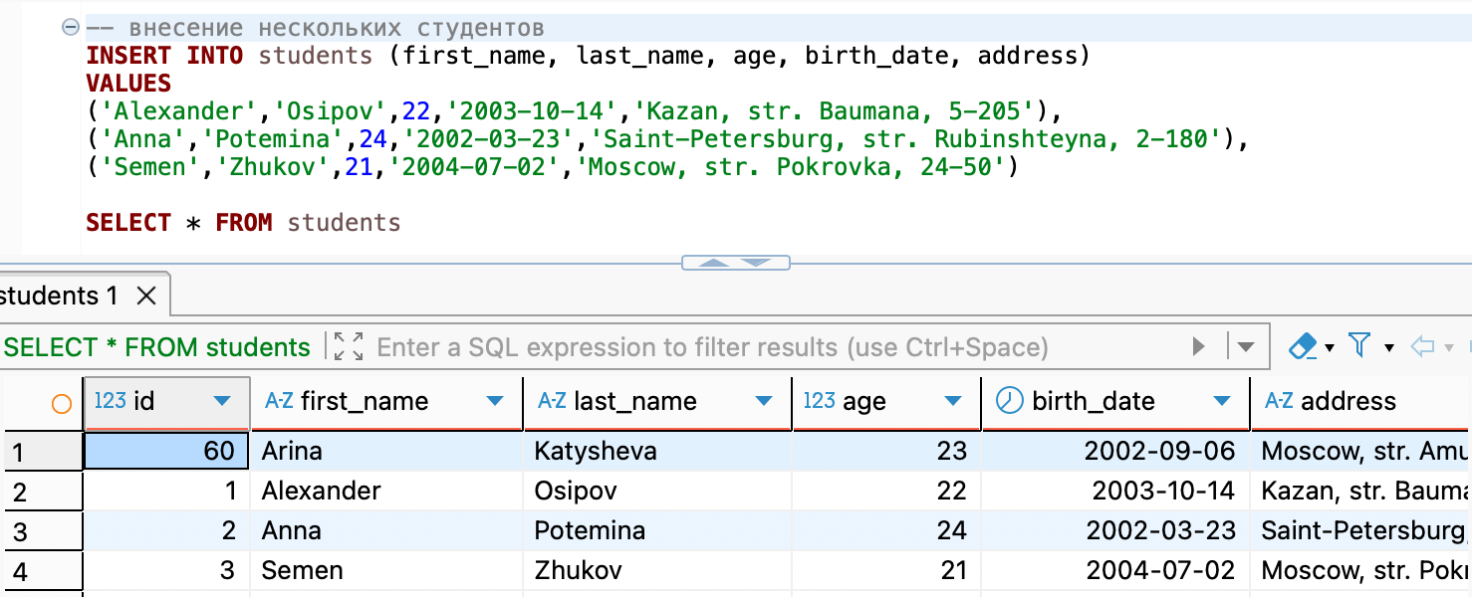
DELETE FROM students WHERE id = 2
SELECT * FROM students
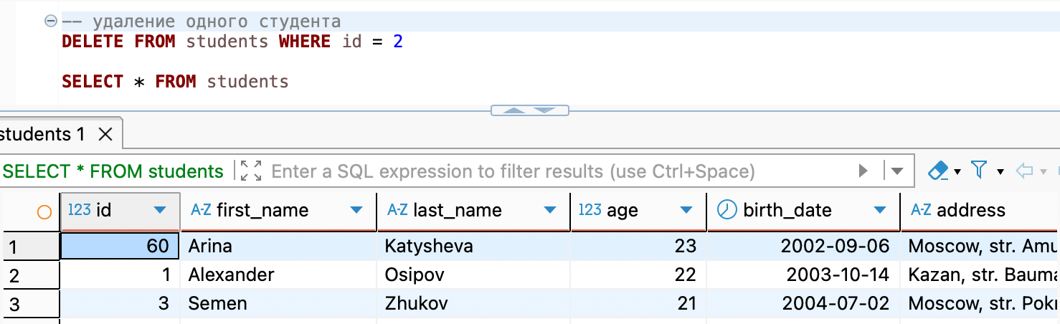
DROP TABLE students
SELECT * FROM students
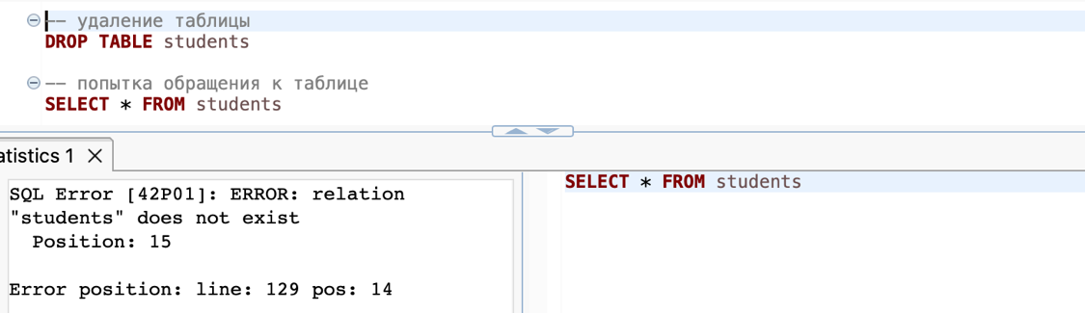

JOIN и агрегатные функции
12. Вывести количество уникальных имен клиентов
SELECT COUNT(DISTINCT first_name) FROM customer
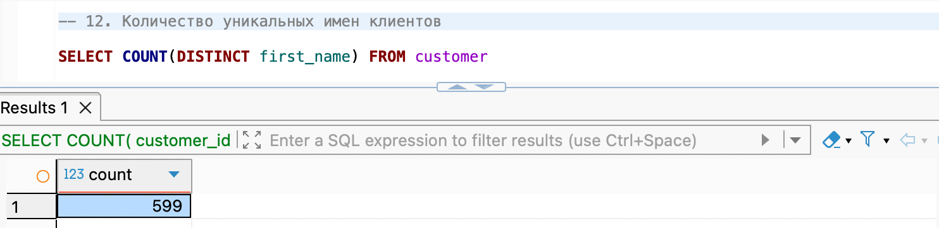
13. Вывести 5 самых частых сумм оплаты, их даты, количество и сумму платежей одинакового номинала
SELECT
amount,
MIN(payment_date::date) AS first_date,
COUNT(*) AS count_payments,
SUM(amount) AS total_sum
FROM payment
GROUP BY amount
ORDER BY count_payments DESC
LIMIT 5
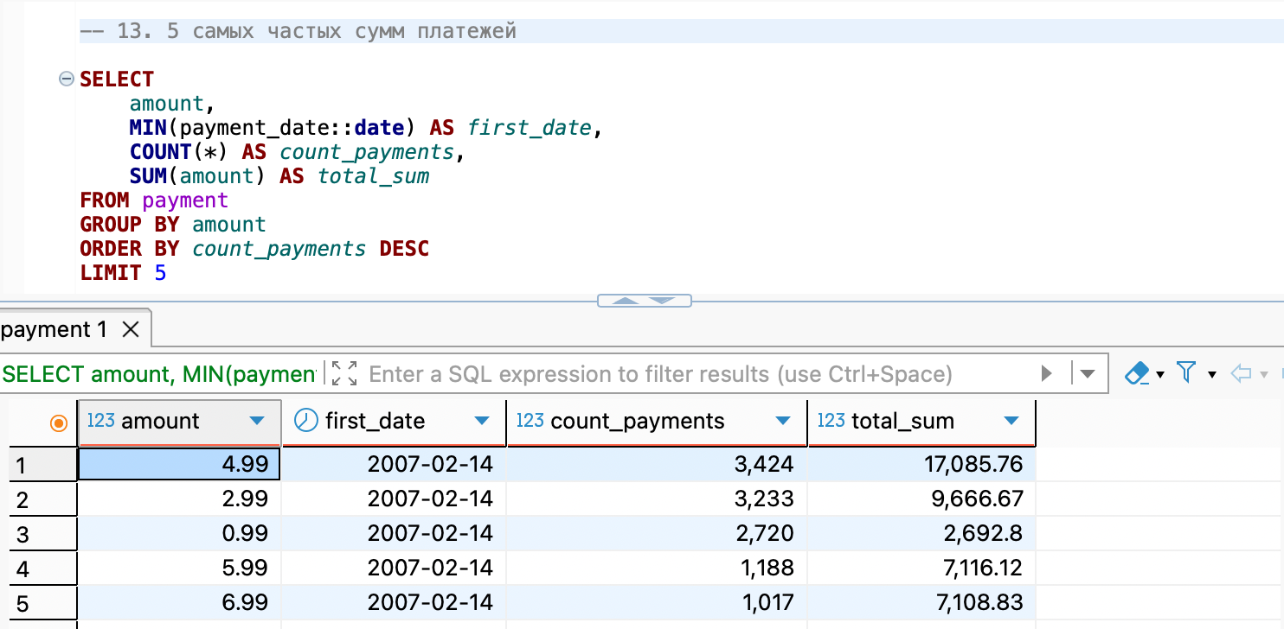
14. Вывести число ячеек в инвентаре каждого магазина
SELECT store_id, COUNT(*) AS inventory_count
FROM inventory
GROUP BY store_id
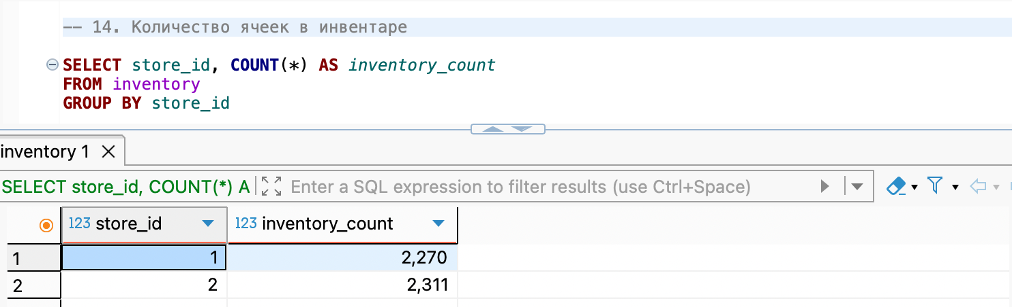
15. Вывести адреса всех магазинов (JOIN)
SELECT
s.store_id,
a.address
FROM store s
JOIN address a ON s.address_id = a.address_id
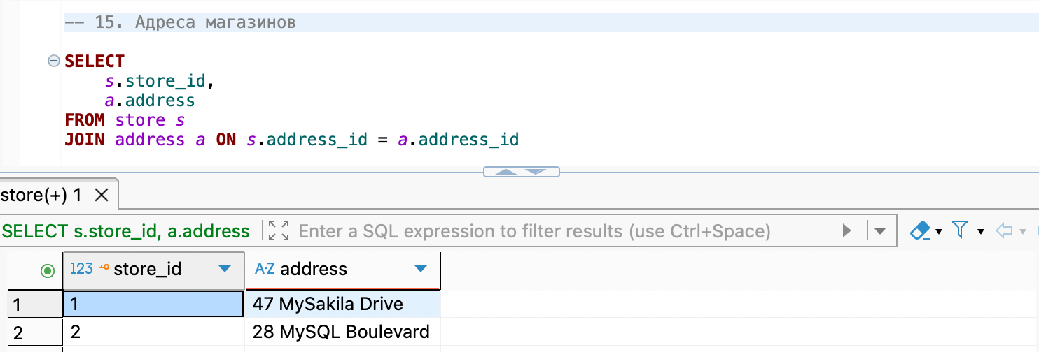
16. Вывести полные имена всех клиентов и сотрудников в одну колонку
SELECT first_name || ' ' || last_name AS full_name FROM customer
UNION
SELECT first_name || ' ' || last_name FROM staff
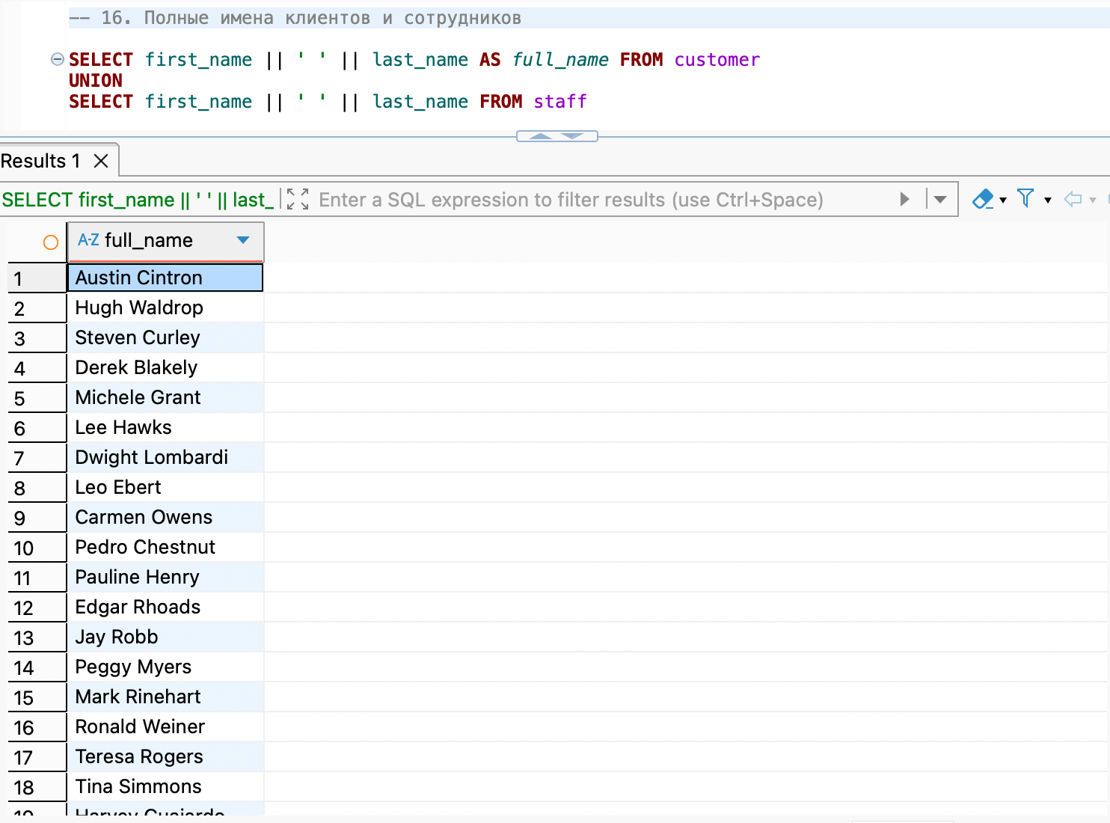
17. Вывести имена клиентов, которые не совпадают с именами сотрудников (except)
SELECT first_name FROM customer
EXCEPT
SELECT first_name FROM staff
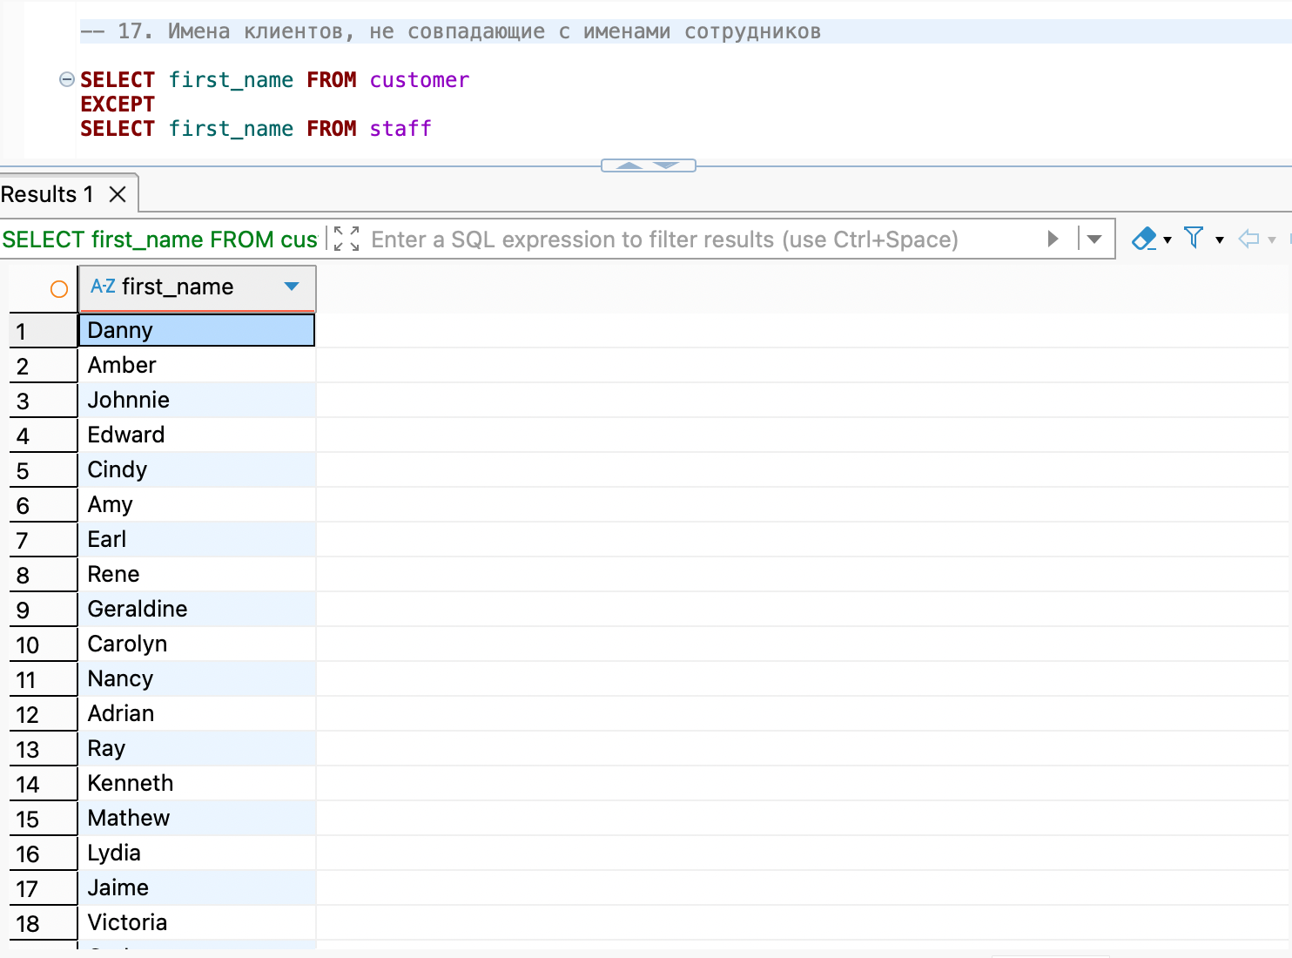
18. Вывести кто (customer_id), когда (rental_date) (привести к типу date) и у кого (staff_id) брал диски в аренду в Июне 2005 года
SELECT
customer_id,
rental_date::date AS rental_date,
staff_id
FROM rental
WHERE rental_date BETWEEN '2005-06-01' AND '2005-06-30'

19. Вывести id всех клиентов, которые имеют 40+ оплат. Посчитать средний размер транзакции для всех клиентов и округлить до 2 знаков, вывести в отдельный столбец
SELECT
customer_id,
COUNT(*) AS cnt,
ROUND(AVG(amount),2) AS avg_payment
FROM payment
GROUP BY customer_id
HAVING COUNT(*) >= 40
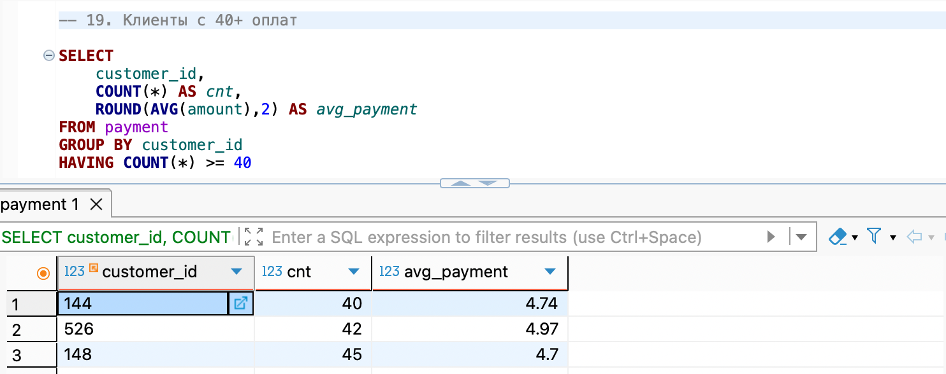
20. Вывести id, полное имя актера и посчитать в скольких фильмах снялся. Подсказка: подумать по какому полю сгруппировать: по имени или по id. Выяснить, какой актер снялся в бОльшем количестве фильмов
SELECT
a.actor_id,
a.first_name || ' ' || a.last_name AS full_name,
COUNT(fa.film_id) AS films_count
FROM actor a
JOIN film_actor fa ON a.actor_id = fa.actor_id
GROUP BY a.actor_id
ORDER BY films_count DESC
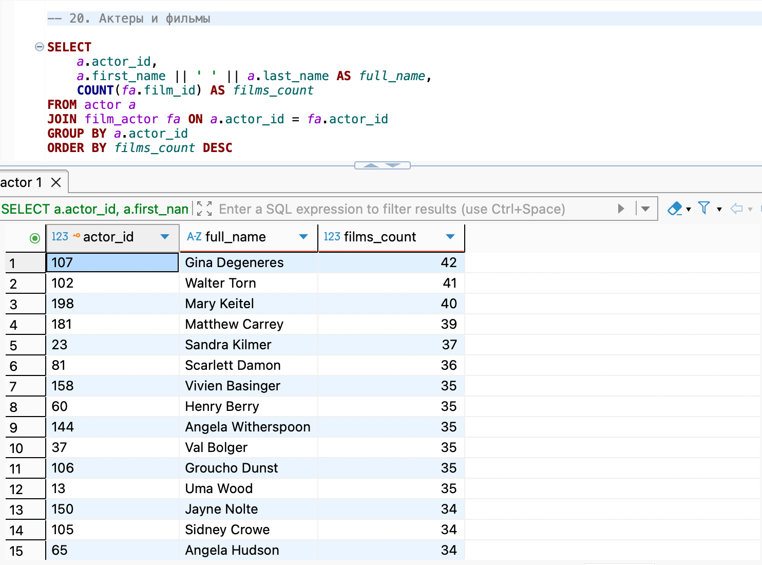
21. Посчитать выручку в каждом месяце работы проката. Месяц должен рассчитываться по rental_date, а не по payment_date. Округлить выручку до одного знака после запятой. Отсортировать строки в хронологическом порядке. Подсказка: есть месяц проката, где выручки не было (нет данных о платежах) – он должен присутствовать в отчете
WITH months AS (
SELECT generate_series(
DATE_TRUNC('month', MIN(rental_date)),
DATE_TRUNC('month', MAX(rental_date)),
INTERVAL '1 month'
) AS month
FROM rental
)
SELECT
m.month::date AS rental_month,
ROUND(COALESCE(SUM(p.amount), 0), 1) AS revenue
FROM months m
LEFT JOIN rental r
ON DATE_TRUNC('month', r.rental_date) = m.month
LEFT JOIN payment p
ON p.rental_id = r.rental_id
GROUP BY m.month
ORDER BY m.month
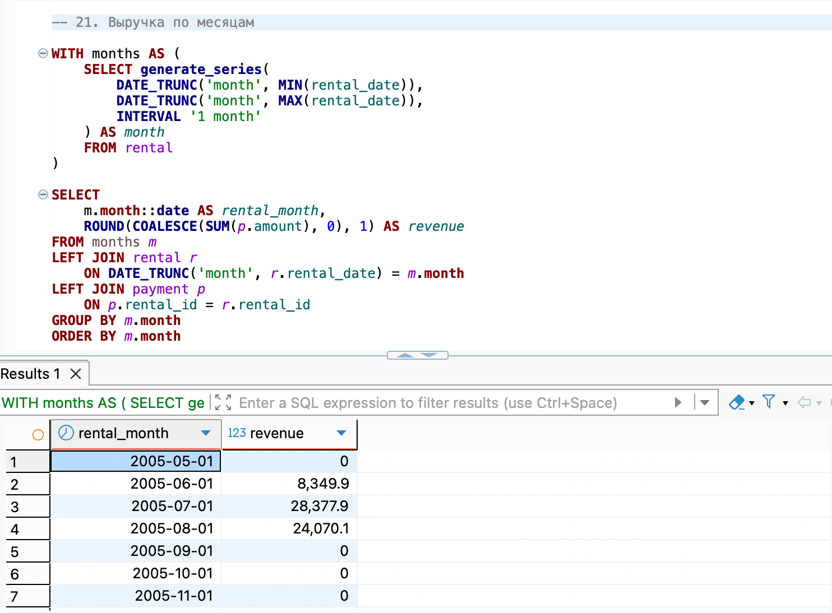
22. Найти средний платеж по каждому жанру фильма. Отобразить только те жанры, к которым относится более 60 различных фильмов. Округлить средний платеж до двух знаков после запятой. Дать названия столбцам. Отобразить жанры в порядке убывания среднего платежа
SELECT
c.name AS genre,
ROUND(AVG(p.amount),2) AS avg_payment
FROM category c
JOIN film_category fc ON c.category_id = fc.category_id
JOIN film f ON f.film_id = fc.film_id
JOIN inventory i ON i.film_id = f.film_id
JOIN rental r ON r.inventory_id = i.inventory_id
JOIN payment p ON p.rental_id = r.rental_id
GROUP BY c.name
HAVING COUNT(DISTINCT f.film_id) > 60
ORDER BY avg_payment desc
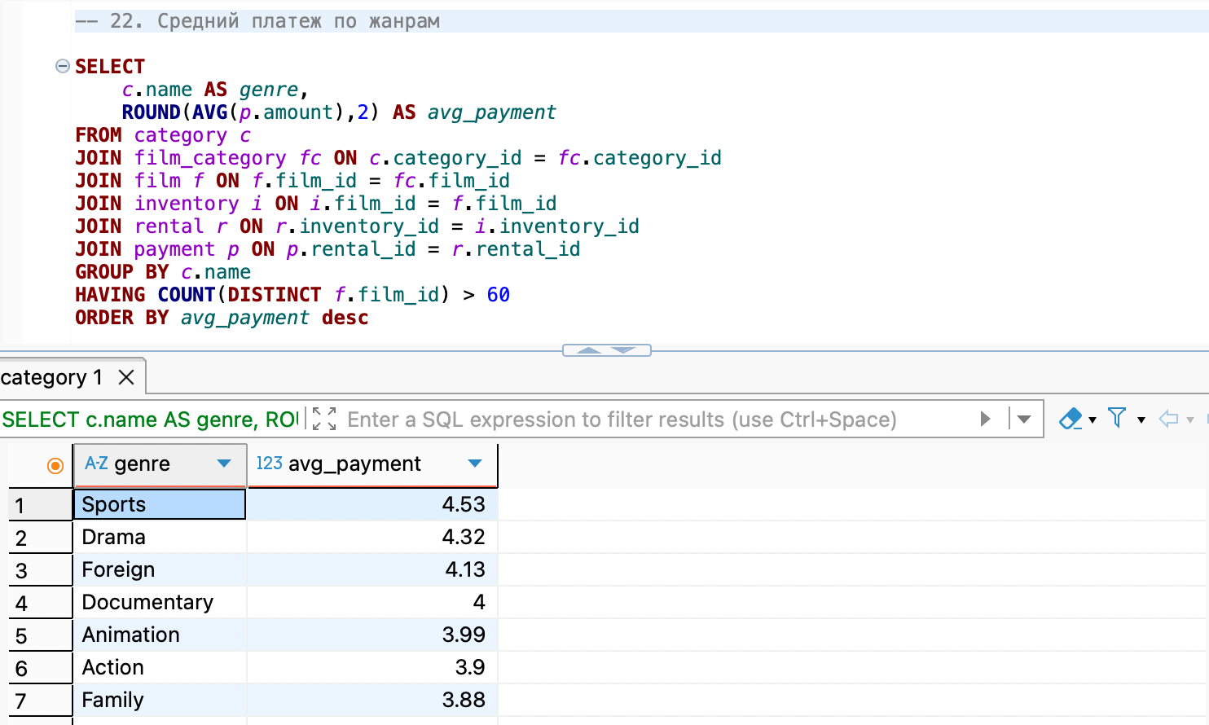
23. Какие фильмы чаще всего берут напрокат по субботам? Показать названия первых 5 по популярности фильмов. Если у фильмов одинаковая популярность, отдать предпочтение первому по алфавиту.
SELECT
f.title,
COUNT(*) AS cnt
FROM rental r
JOIN inventory i ON r.inventory_id = i.inventory_id
JOIN film f ON f.film_id = i.film_id
WHERE EXTRACT(ISODOW FROM r.rental_date) = 6
GROUP BY f.title
ORDER BY cnt DESC, f.title
LIMIT 5
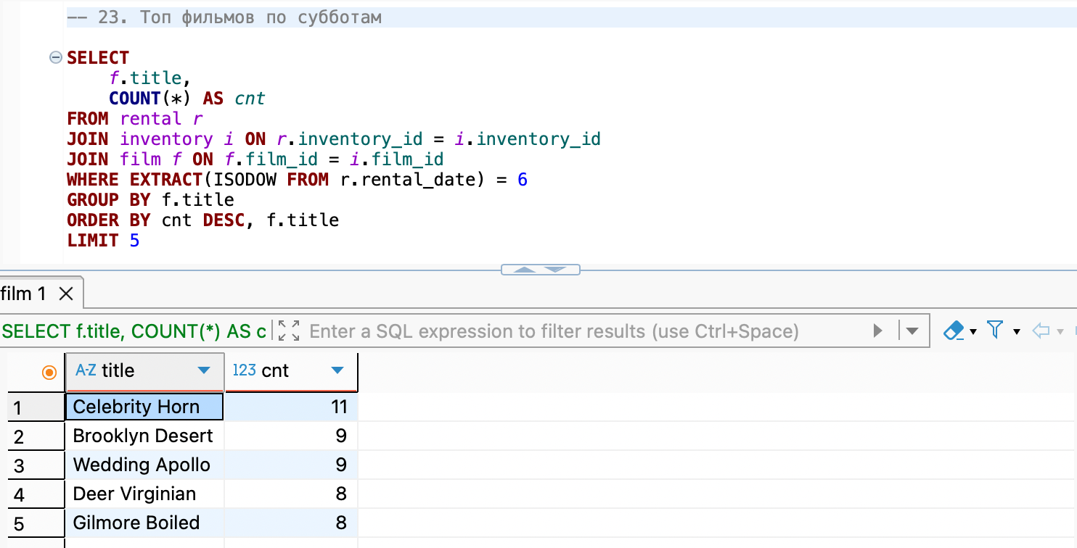

Оконные функции, простые запросы, накопление
24. Вывести сумму, дату и день недели для каждой оплаты (текстом)
SELECT
amount,
payment_date::date,
TO_CHAR(payment_date, 'Day')
FROM payment
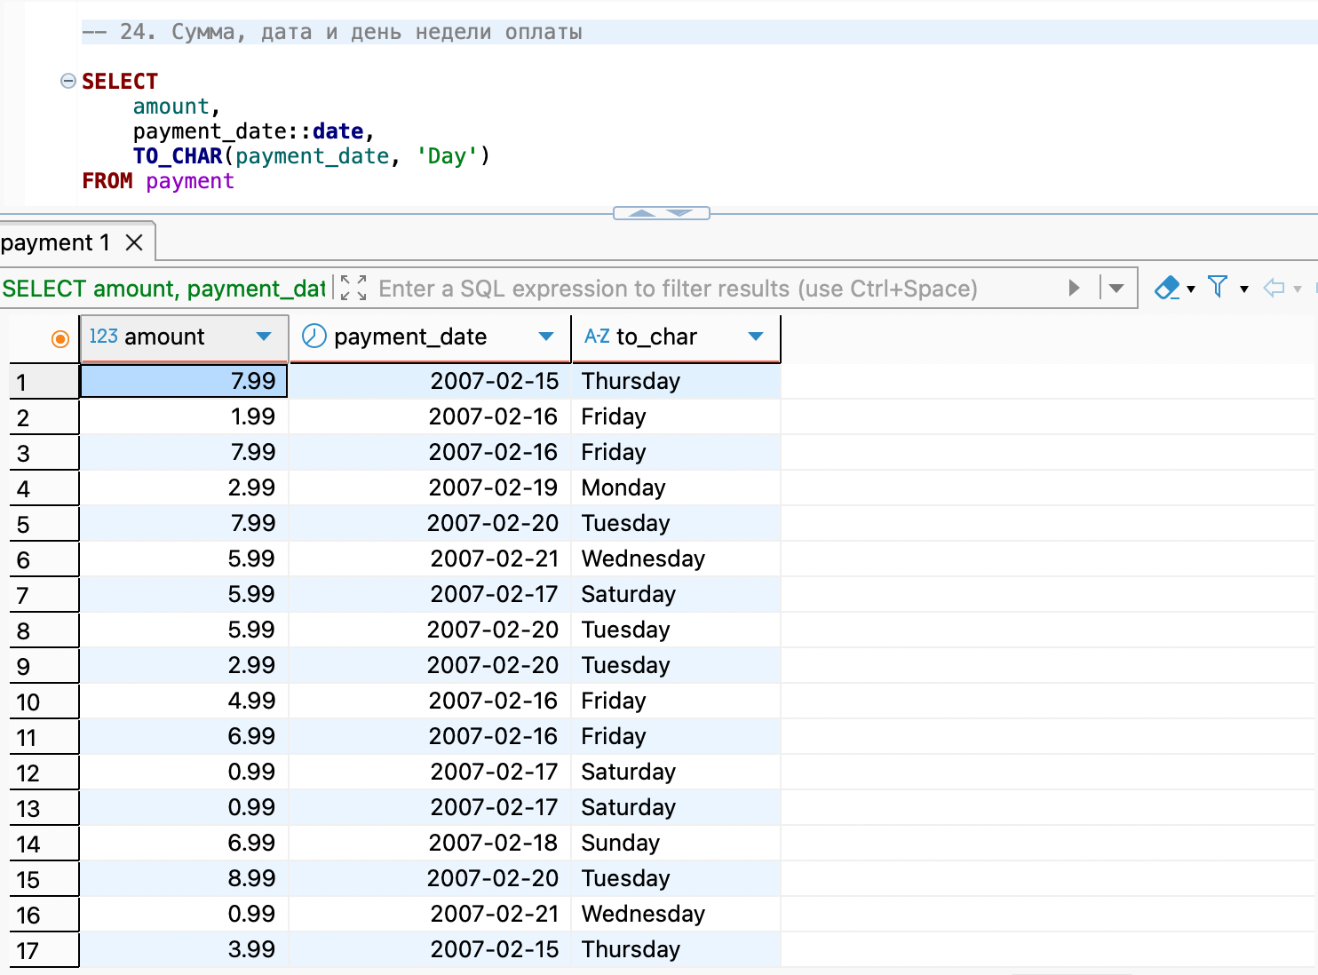
25. Распределить фильмы в три категории по длительности: "Короткие": менее 70 мин, "Средние": 70 (вкл) – 130 (не вкл), "Длинные": больше или равно 130 мин. Рассчитать количество прокатов и количество фильмов в каждой такой категории. Если прокатов у фильма не было, не включать его в расчеты количества фильмов в категории (подумать над типом джоина). Подсказка: количество фильмов и количество прокатов не будут одинаковыми, ведь фильм берут на прокат много раз
SELECT
CASE
WHEN f.length < 70 THEN 'Короткие'
WHEN f.length < 130 THEN 'Средние'
ELSE 'Длинные'
END AS category,
COUNT(DISTINCT f.film_id) AS films_count,
COUNT(r.rental_id) AS rentals_count
FROM film f
JOIN inventory i ON i.film_id = f.film_id
JOIN rental r ON r.inventory_id = i.inventory_id
GROUP BY category
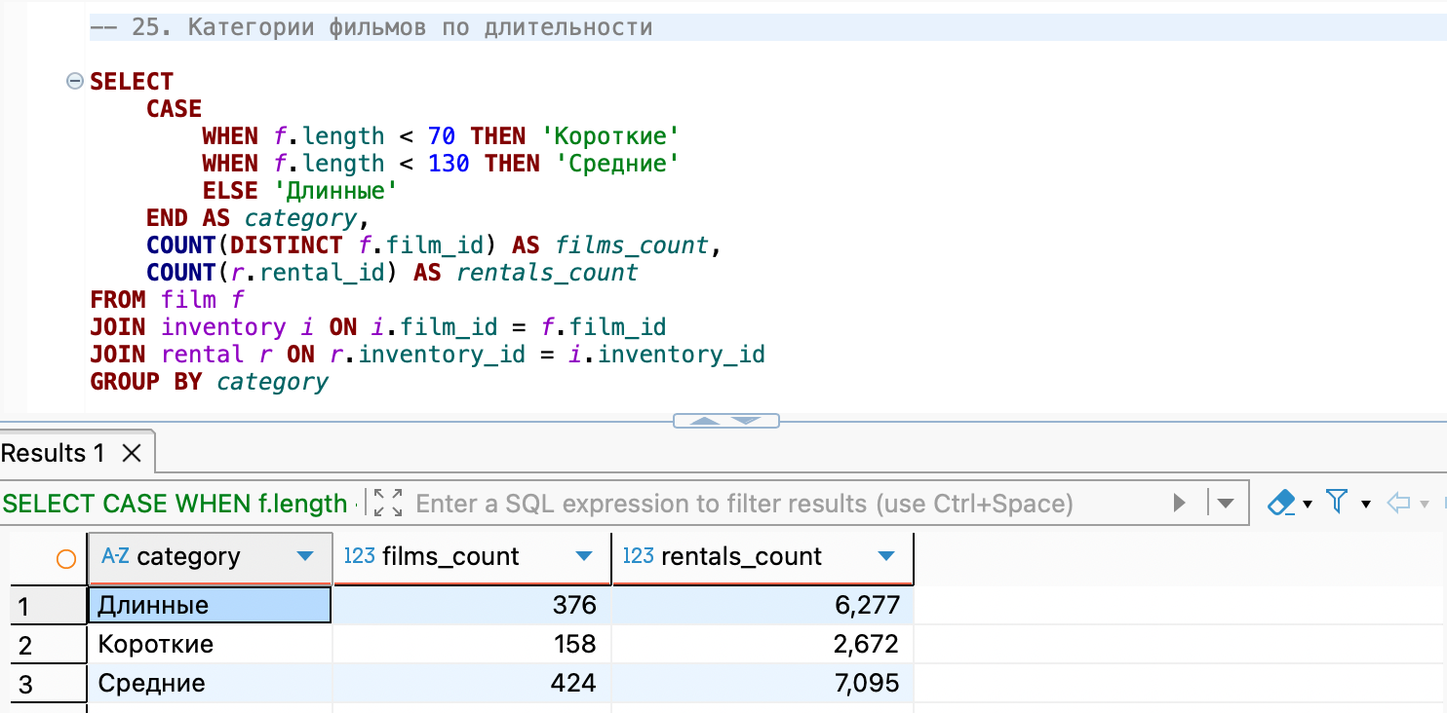
Для последующих запросов создадим таблицу с выручкой по неделям:
DROP TABLE IF EXISTS weekly_revenue
CREATE TABLE weekly_revenue AS
SELECT
EXTRACT(YEAR FROM rental_date) AS r_year,
EXTRACT(WEEK FROM rental_date) AS r_week,
SUM(amount) AS revenue
FROM rental r
LEFT JOIN payment p ON p.rental_id = r.rental_id
GROUP BY 1,2
ORDER BY 1,2
SELECT * FROM weekly_revenue
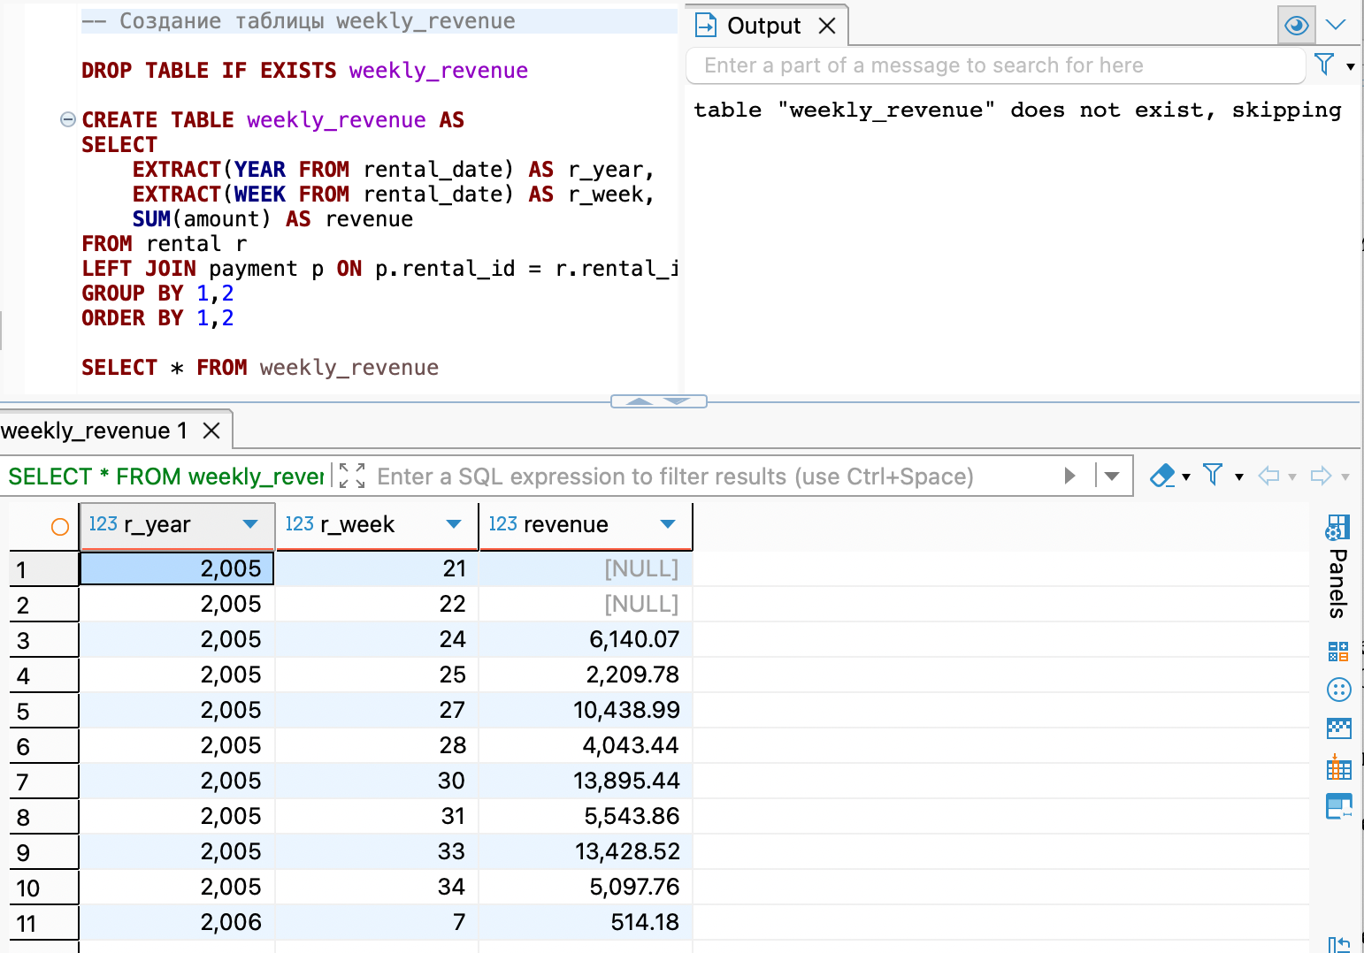
26. Рассчитать накопленную сумму недельной выручки бизнеса. Вывести всю таблицу weekly_revenue с дополнительным столбцом с накопленной суммой. Округлить накопленную выручку до целого числа
SELECT *,
ROUND(SUM(revenue) OVER (ORDER BY r_year, r_week)) AS cumulative_revenue
FROM weekly_revenue
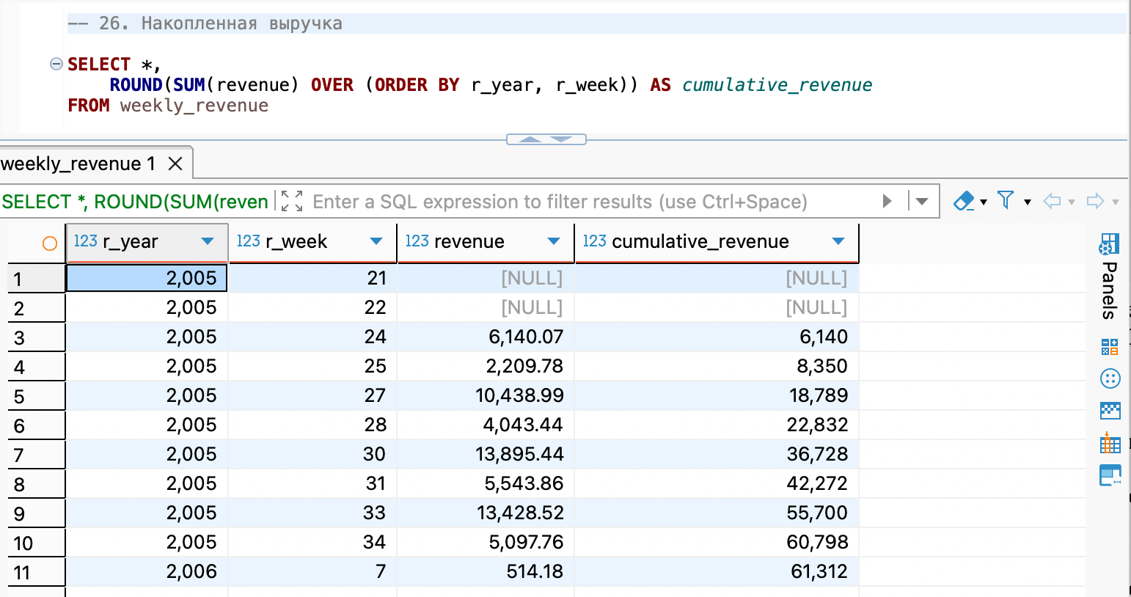
27. Рассчитать скользящую среднюю недельной выручки бизнеса. Использовать неделю до, текущую неделю, и неделю после для расчета среднего значения. Вывести всю таблицу weekly_revenue с дополнительными столбцами с накопленной суммой и скользящей средней. Округлить скользящую среднюю до целого числа
SELECT *,
ROUND(SUM(revenue) OVER (ORDER BY r_year, r_week)) AS cumulative,
ROUND(AVG(revenue) OVER (
ORDER BY r_year, r_week
ROWS BETWEEN 1 PRECEDING AND 1 FOLLOWING
)) AS moving_avg
FROM weekly_revenue
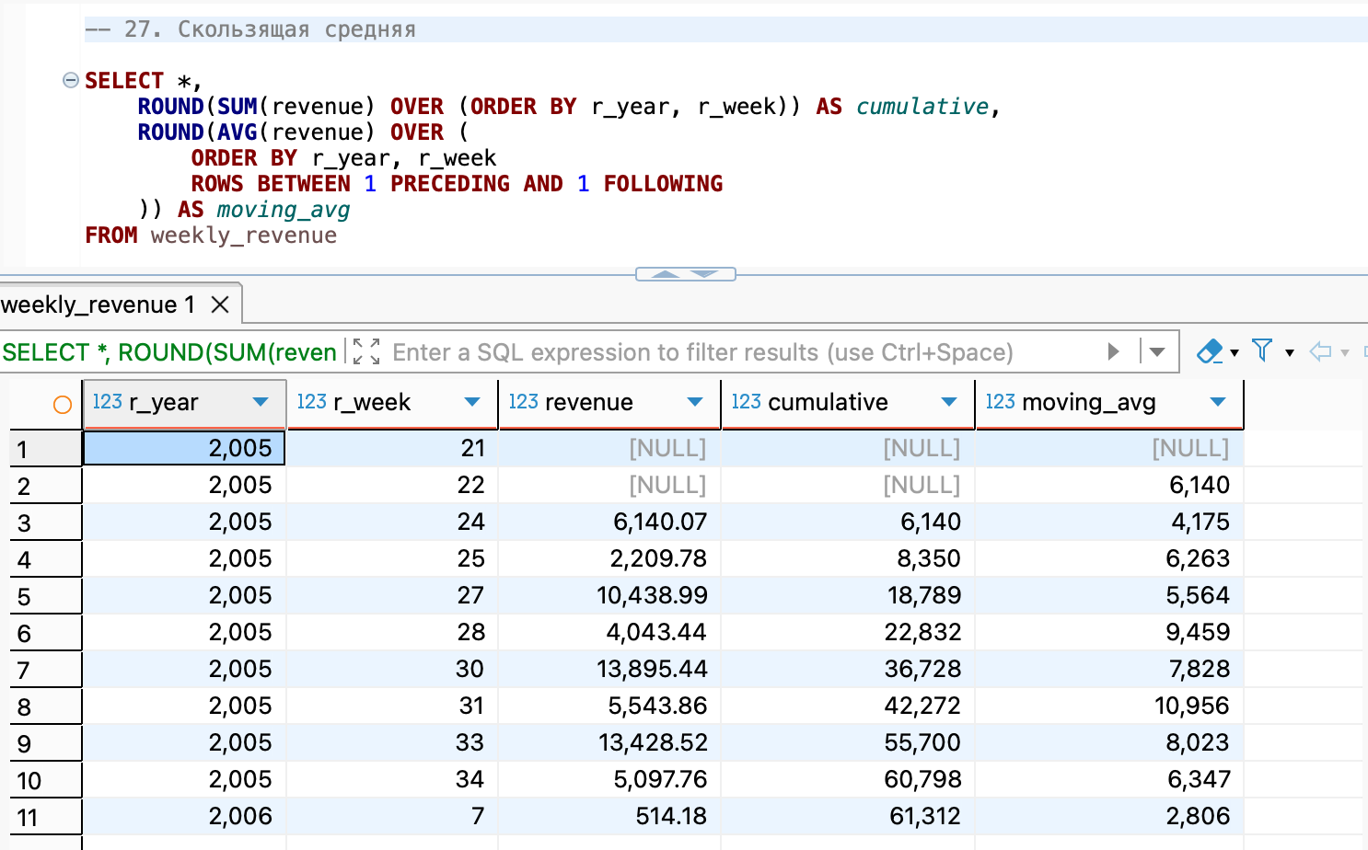
28. Посчитать прирост недельной выручки бизнеса в %. Прирост в % = (Текущая выручка – Предшествующая выручка) / Предшествующая выручка * 100%. Вывести всю таблицу weekly_revenue с дополнительными столбцами с накопленной суммой, скользящей средней и приростом. Округлить прирост в процентах до 2 знаков после запятой
SELECT *,
ROUND(SUM(revenue) OVER (ORDER BY r_year, r_week)) AS cumulative,
ROUND(AVG(revenue) OVER (
ORDER BY r_year, r_week
ROWS BETWEEN 1 PRECEDING AND 1 FOLLOWING
)) AS moving_avg,
ROUND(
(revenue - LAG(revenue) OVER (ORDER BY r_year, r_week))
/ LAG(revenue) OVER (ORDER BY r_year, r_week) * 100, 2
) AS growth_percent
FROM weekly_revenue
